2020年9月19日（土）
川崎支部 第三回パークゴルフ大会（ご案内）（10/17（土）14時）
（河川敷の広大な敷地・十分な離れ・マスク着用－13:30現地集合）
川崎支部 支部長 山岸 一雄
コロナ禍が減少傾向になってきました。風にそよぐ木々を眺めながら、降り注ぐ柔らかな光に包まれて、心地よい時間を過ごしませんか。2020年10月17日（土）14時から、川崎市多摩川緑地パークボール場（多摩川うなねコース）で、川崎支部第三回パークゴルフ大会を開催します。（川崎市高津区宇奈根・久地地内 最寄り駅は田園都市線二子新地 徒歩18分）
ここは（NPO）国際パークゴルフ協会公認コース（承認番号No.250）で、南武線久地駅から徒歩約15分の多摩川沿いのすがすがしい景観で、ショート28ｍ、ロング92ｍで、全体933ｍでPAR66の手頃なコースです。
ゴルフのグリーン周りの地形を読むには良いコースです。また、第6感も養えます。プレー代は250円と安価なので、皆様にお勧めです。
皆様、是非お誘い合せの上、参加願います。待っています。
〇〒213-0031 神奈川県川崎市高津区宇奈根久地地内 （044-833-0115）
（プレー費65歳以上は250円/人、貸しクラブ50円/人）(初心者や小学生以下は無料)
〇二子新地駅出口から徒歩約18分（田園都市線）
〇高津(神奈川県)駅出口から徒歩約22分（田園都市線）
〇溝の口駅西口から徒歩約23分(JR、田園都市線)
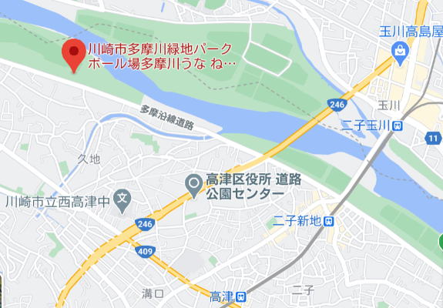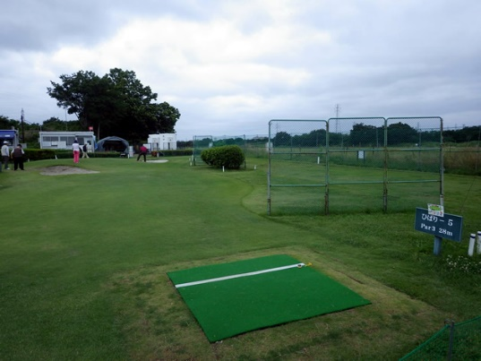
（連絡先は山岸迄 080-9353-4253 k_yamagishi@hexel.co.jp）

